Назначение коммутатора

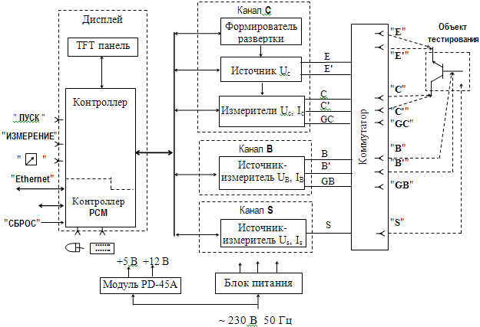
Структурная схема анализатора, включающая коммутатор
В качестве объекта тестирования приведен биполярный транзистор, подключенный к каналам C, B, E по двухпроводной схеме.

Для подключения каждого из электродов (узлов) объекта тестирования предназначены соответствующие гнёзда:
- колектор (сток) ─ ″C″ и ″C'″,
- база (затвор) ─ ″В″ и ″B'″,
- эмиттер (исток) ─ ″E″, ″E'″,
- дополнительный канал (подложка) ─ ″S″.
Парные гнезда ″C″, ″C'″, ″В″, ″B'″, ″E″, ″E'″ обеспечивают двухпроводное (Кельвиновское) подключение электродов по каналам С, В, Е.
Гнездо ″E'″ - это «Мекка» всего анализатора, для этого проводники GNDS.
При измерении ВАХ, одноименные гнезда без штриха (токовые) и со штрихом (потенциальные) должны быть попарно электрически соединены между собой (желательно непосредственно на соответствующем электроде объекта тестирования). Это соединение продублировано с помощью резисторов на плате коммутатора.
При отсутствии внешнего электрического соединения между одноименными гнездами, возникает погрешность измерения, определяемая падением напряжения на токовом проводнике и на элементах защиты измерительной цепи соответствующего канала.

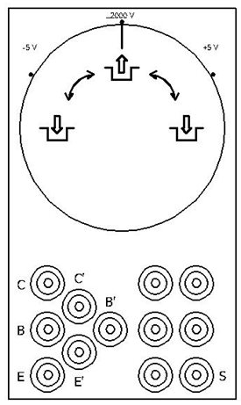 | Переключатель "±3000 V ", "+50 V ", "-50 V" - устанавливает диапазон источника напряжения в канале С.  Для установки требуемого диапазона ─ оттянуть рукоятку, повернуть в нужную сторону до указателя требуемого диапазона и зафиксировать путем нажатия на нее.  Диапазон - ±3000 V - соответствует режиму «Высокое напряжение» анализатора,  Диапазон - ±50 V - соответствует режиму «Большой ток» анализатора,  В качестве примера показана передняя панель коммутатора в измерителе ИППП-3.

Коммутатор предназначен для коммутации (подключения) электродов (узлов) объекта тестирования в выбранной схеме включения в режиме внутренней коммутации.
Режим коммутации ″Внутренняя″ используется в схеме включения ″Общий эмиттер (Общий исток)″ и обеспечивает программную коммутацию выходных гнезд прибора:
- гнездо ″C″ – ″Обрыв″, ″Канал C″;
- гнездо ″В″ – ″Обрыв″, ″Канал В″, ″Канал C″, ″Общий″, ″Общий 1 кОм″;
- гнездо ″S″ – ″Обрыв″, ″Канал S″, ″Общий″.
В приборе реализованы режимы коммутации ″Внутренняя″ и ″Внешняя″.

Выбранная схема включения отображается на экране автоматически.

Режим коммутации ″Внешняя″ используется в схемах включения ″Общая база (Общий затвор)″ и ″Общий коллектор (Общий сток)″ и предоставляет пользователю возможность установить соответствие между узлами объекта тестирования (коллектор, база, эмиттер, подложка) и каналами прибора.

Требования к коммутатору

Диапазоны коммутируемых сигналов.
Канал С:
- напряжение от 0,5 мВ (мин. дискрет) до 3000 В,
- ток от 5 пА (мин. дискрет) до 250 А.
Канал В:
- напряжение от 4 мВ (мин. дискрет) до 40 В,
- ток от 4 пА (мин. дискрет) до 6 А.
Канал S:
- напряжение от 4 мВ (мин. дискрет) до 40 В,
- ток от 4 пА (мин. дискрет) до 200 мА.

Канал Е (общий провод):
- изменение напряжения < 1 мВ в диапазоне токов от 4 пА до 250 А.

Коммутация каналов С, В, S должна осуществляться герконами (сопротивление изоляции по каналу >10 МОм), согласно их допустимым диапазонам тока.
Коммутация канала С в режиме «Большого тока» осуществляется переключателем "±3000 V ", "+50 V ", "-50 V".
Управление герконами осуществляется с помощью регистра (74НС595). Основным требованием для этого регистра является то, чтобы при включении питания на его выходах присутствовал нулевой код (00000000), когда все герконы разомкнуты, не дожидаясь посылок от контроллера. Существует несколько схем (3-4 шт.) как этого добиться. Одна из них в старой схеме коммутатора.
Новое.
С целью повышения технологичности, в модулях В, S и в измерителе тока канала С исключены фторопластовые стойки, а вместо герконов использованы герконовые реле.
1 Такие же реле целесообразно использовать и на плате коммутатора, однако это требует применения на плате «охранной поверхности» и выделения с ее помощью охранных зон вместо каждой фторопластовой стойки. Наиболее полно такое решение проработано на плате измерителя тока.
2 Для снижения наводок плата коммутатора помещена в экран а измерительные кабели к модулям базы и подложки выполнены экранированными. «Охранные потенциалы» (GRD) с модулей В и S передаются на плату коммутатора по соответствующим кабелям.
3 Разъем измерительного кабеля модуля В показан на рисунке, к прежним сигналам добавились сигналы GNDS и Shield. Это должно быть учтено в схеме коммутатора.
4 Кроме того, согласно ТЗ, диапазон тока в канале базы расширен до 5 А, вместо 2А. Это требует дополнительных проводников по «общему проводу».
Наиболее простое решение заключается в добавлении двух проводов сечением 2,5 мм², которые будут запаиваться в плату коммутатора, вблизи соединения с гнездом Е, это под экраном и идти на модуль базы, где будут предусмотрены соответствующие разъемы.
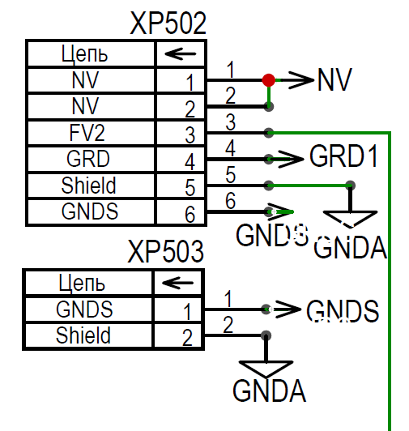
Разъем кабеля с модуля В на коммутатор.

Учитывая все вышесказанное, ценность имеет не новая схема коммутатора, а новая топология печатной платы согласно этой схеме, которую не сможет выполнить разработчик ПП без подробных указаний разработчика схемы.

Поэтому разработка новой схемы коммутатора, кроме Э3 и ПЭ3, должна включать:
- разработку подробного эскиза расстановки элементов (3000 В в блоке), с учетом расположения и формы соответствующих «охранных зон», точек распайки и способа крепления кабелей, прорисовки «охранных поверхностей», без разводки проводников,
- разработку ТЗ на разработку ПП на основании этого эскиза, с указанием требований к «охранным зонам» и других специфических требований с учетом минимальных диапазонов коммутируемых токов.
Разработка эскиза расстановки элементов и ТЗ на разработку ПП требует в несколько раз больше времени на продумывание, чем просто перерисовывание уже имеющейся схемы с дополнениями.

Коммутатор должен выдавать в контроллер сигналы о положении переключателя ("±3000 V ", "+50 V ", "-50 V"). Для этого служит плата А3, на которой установлены микропереключатели S1, S2, S3. В зависимости от положения рукоятки ("±3000 V ", "+50 V ", "-50 V"), установленный не ней толкатель нажимает один из них.
Чтобы избежать проблем с излишней гальванической развязкой, на микропереключатели S1, S2, S3 целесообразно подавать неизолированное напряжение +5 В и неизолированную землю непосредственно с контроллера. При этом логические сигналы 3000, +50 и -50, указывающие на положение переключателя, также подаются в контроллер без гальванической развязки.

Приложение: схема и перечень элементов устройства контактирующего к измерителю ИППП-3, которое подключают к выходным/входным гнездам коммутатора, т.к. эти блоки работают совместно.
Схему соответствующего устройства, под названием «Камера измерительная» надо будет разрабатывать для изготовления и использования совместно с образцами анализатора в составе комплекта принадлежностей.

